Bon de Géolocalisation n° 25432
le 2 juillet 2024
Madame Blandine BOULLANGER -- Tel : 0682651881 -

Reconnaissent avoir reçu de l'agence sus-désignée les références, adresses, conditions de vente des affaires ci-dessous.
En conséquence, ils s'engagent expressément à ne communiquer à personne ces renseignements qui leur sont donnés à titre personnel et confidentiel, à s'interdire toute entente directe, ou par une entremise, avec le vendeur ayant pour conséquence d'évincer l'agence lors de l'achat éventuel de l'une de ces affaires.
En cas de violation de leurs engagements ci-dessus, ils se rendront passibles de dommages-intérêts en réparation du préjudice causé à la présente agence.
Fait pour une durée de vingt-quatre mois à compter de ce jour, en deux exemplaires, dont un remis aux visiteurs qui le reconnaissent et en donnent décharge à l'accompagnateur qui accepte et signe.
Description des biens géolocalisés :

Nature : Maisons | Référence du bien : DEP0904
Descriptif : Vallée Vézère - Ancienne maison en pierres avec vue panoramique | Prix : 243 800 €  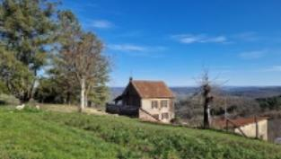

Fait à LES EYZIES , le 2 juillet 2024
en deux exemplaires, dont un remis aux visiteurs qui le reconnaissent et en donnent décharge à l'accompagnateur qui accepte et signe.

Signature de l'accompagnateur précédée de la mention  "Lu et Approuvé" | Signatures des visiteurs, précédées de la mention  "Lu et Approuvé"
Pour Demeures en Périgord : Franck BUREAU | Mme BOULLANGER Blandine

